|  |
| --- |
|  |

|  |
| --- |
| **Годовой отчет руководителя МО учителей физической культуры и ОБЖ**  **за 2019-2020 учебный год.** |

**Предмет физкультура. Учителя Махмудова Т.З. и Агисова А.К.**

|  |  |
| --- | --- |
| сентябь | Футбол турнир Лукманова Х.А. |
| октябрь | Легкая атлетика памяти Аманова С. |
| ноябрь | Футбол, волейбол зональное первенство ногайского района |
| декабрь | Открытый урок «Волейбол прием сверху и снизу 7 класс |
| январь | Игра-эстафета во 2-3 кл.по физической культуре на тему «Веселые старты». |
| февраль | Муниципальный этап ГТО |
| март | Республиканский этап ГТО |

**Легкая атлетика памяти Аманова С.**

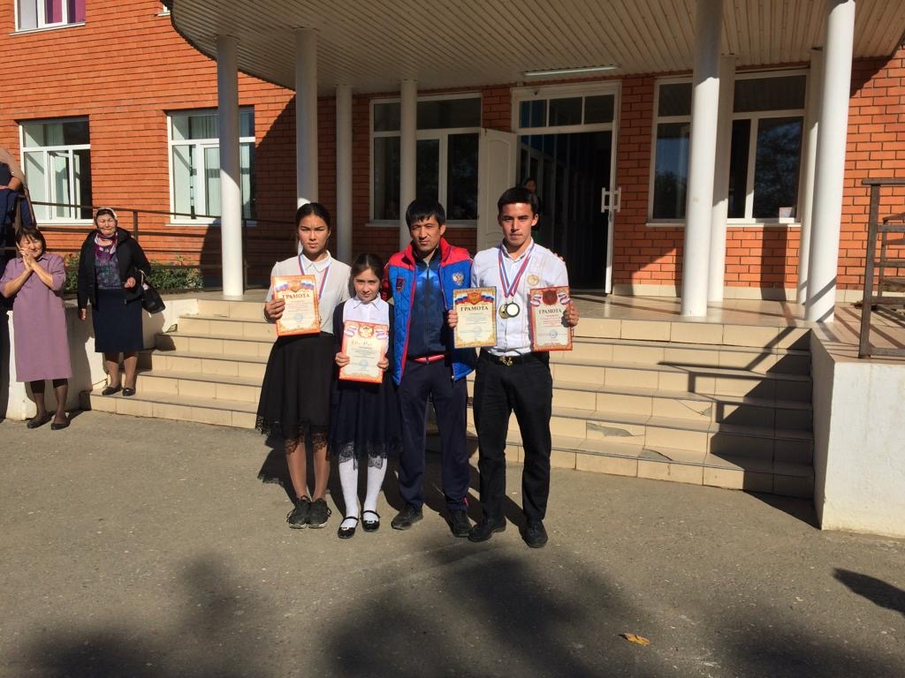

**Веселые старты**

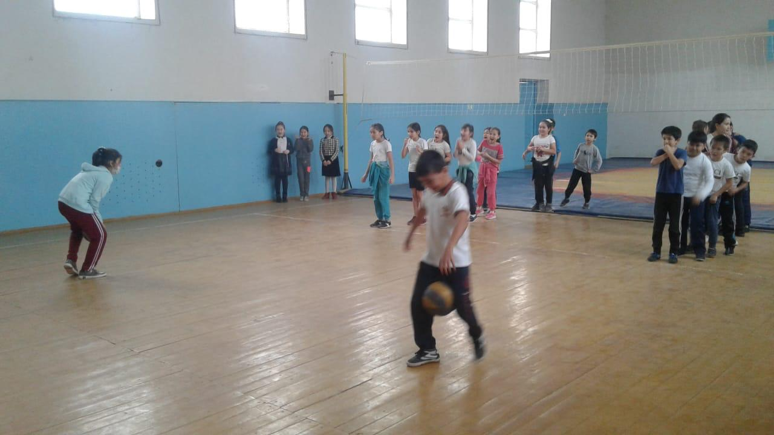

**Муниципальный этап ГТО**

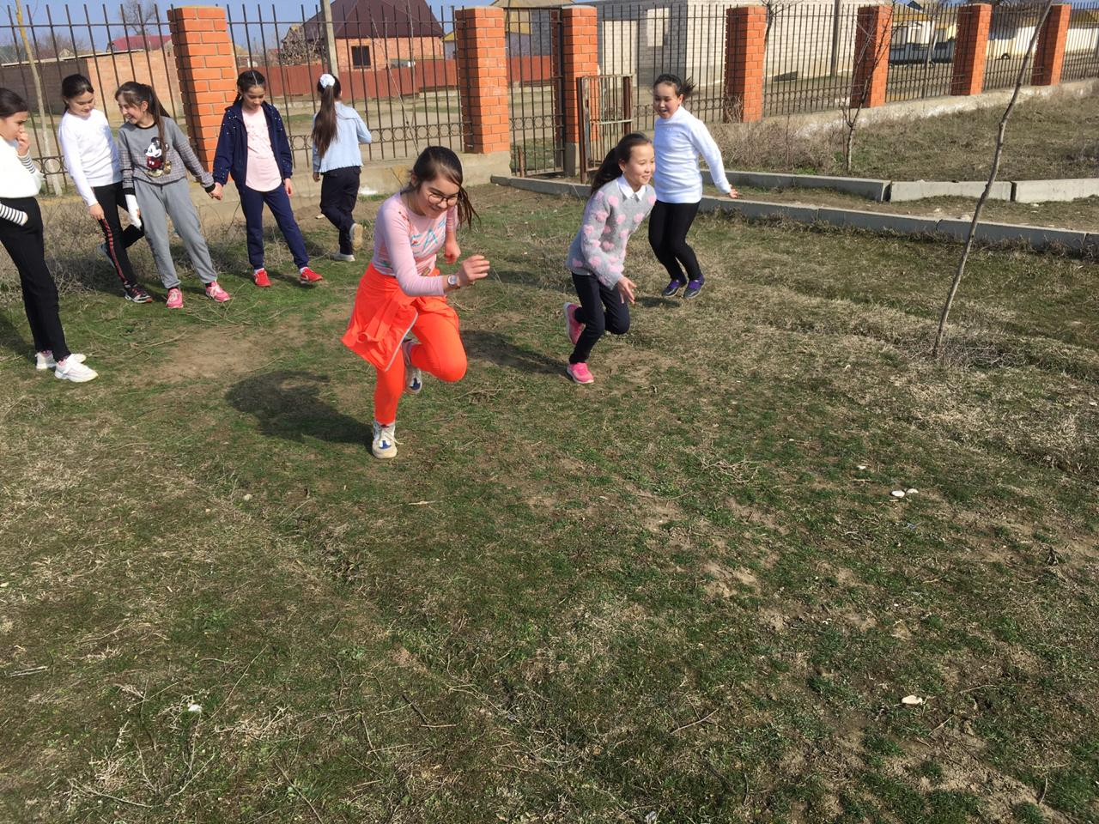

**Республиканский этап ГТО**

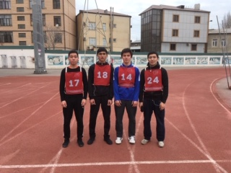

**Предмет ОБЖ. Учителя Саянова М.Я.**

**Декабрь**

* **Курсы трехдневные (Махачкала)**
* **Открытый урок в 9-11кл по теме: Оказание первой медицинской помощи при клинической смерти. Искусственная вентиляция легких**

**Январь**

* **Урок , посвященный героям Великой Отечественной Войны в 8-9кл.**

**Февраль**

* **«Участники-земляки»**
* **Подготовка к конкурсу «Безопасное колесо»**
* **Подготовка к конкурсу «Орленок»**
* **Учебная эвакуация раз в четверть**